出國報告（出國類別：訓練）

第12屆社會健康保險訓練課程

服務機關：衛生福利部中央健康保險署
姓名職稱：劉林義科長、黃偉銓科員
派赴國家：韓國
出國期間：104年5月26日至104年6月5日
報告日期：104年8月6日
摘要
社會保險訓練課程係由南韓保險公團(NHIS，Korea)與南韓衛生福利部(MOHW，Korea)、世界衛生組織西太平洋辦公室(WHO/WPRO)、聯合國亞太經濟與社會委員會(UNESCAP)共同合作舉辦，參加本課程目的旨在了解國際社會保險現況、增進社會保險相關知能及各國推動全民健保經驗分享。本次訓練課程自5月26日至6月5日，過程包含10場專題演講，1場特別專題(韓國語言文化)，3場小組研討、實地參訪（韓國保險公團總部、韓國保險公團附設II-san醫院），6場次各國簡報分享、1日首爾市區導遊、歡迎晚會及結業晚會。最後本報告提出發展中國家實施社會保險面臨之挑戰、韓國健保制度之啟示、國際社會保險潮流、我國健保發展方向等四點心得，以及以成功健保經驗分享全球、全民健保之風險責任回歸全民、長期照顧保險可參考韓國辦理經驗、從韓國經驗反思偏鄉醫療等四項建議，供政府相關單位參考。

目次

壹、目的………………………………………………………………………………4
貳、過程………………………………………………………………………………4
參、心得及建議………………………………………………………………………9
肆、附錄 ……………………………………………………………………………11
一、活動照片 ……………………………………………………………………12
二、各國衛生醫療統計…………………………………………………(附件一)
三、我國簡報資料………………………………………………………(附件二)

- 目的
社會保險訓練課程係由南韓保險公團(NHIS，Korea)與南韓衛生福利部(MOHW，Korea)、世界衛生組織西太平洋辦公室(WHO/WPRO)、聯合國亞太經濟與社會委員會(UNESCAP)共同合作舉辦，因應全民有保(Universal Health Coverge)的世界潮流，自2004年起開辦本課程，邀集衛生經濟學者、辦理社會保險有成以及正在規劃社會保險的國家共同參與，交流分享經驗、發展中的挑戰以及思考如何突破限制，實現全民有保。
本次訓練課程重點如下：
- 各國簡介目前推動社會保險現況及經驗交流
本次訓練課程邀請了我國及阿富汗、澳大利亞、孟加拉、柬埔寨、智利、中國、衣索比亞、迦納、印度、肯亞、寮國、馬來西亞、馬爾地夫、蒙古、菲律賓、蘇丹、坦尚尼亞、土耳其、烏干達、美國、烏茲別克、越南、辛巴威等24個國家與會，各國分別於6場次的簡報中，以大約10-15分鐘報告目前本國醫療衛生及社會保險發展現況及改革中面臨的挑戰，並與其他國家代表交換意見。
- 增進社會保險相關理論基礎
辦理社會保險需要實務經驗與理論基礎相輔相成，因此除了工作上經驗交流分享之外，參與國際研討會以及訓練課程，可增加政策擬定以及計畫撰寫的理論基礎，使政策或計畫更具有說服力，爰本梯次安排10場專題演講，分別由韓國、聯合國及世界衛生組織相關專家學者講授。
- 各國就面臨問題相互提供推動經驗分享
各國因國情及制度不同，所面臨問題也有所不同，本課程藉由不同國家分組及小組討論方式，讓不同國家代表彼此交流，每個國家依據本身推動經驗，就其他國家面臨問題提供建議，彼此腦力激盪並相互合作，也可同時模擬本國面臨此問題時之因應方式。
- 實地參訪健保相關機構
本梯次安排參訪韓國保險公團及其附設之Il-san醫院，瞭解保險人附設醫院之任務及其業務概況。

- 過程
本次訓練課程包含10場專題演講，1場特別專題(韓國語言文化)，3場小組研討、實地參訪（韓國保險公團總部、韓國保險公團附設II-san醫院），6場次各國簡報分享、1日首爾市區導遊、歡迎晚會及結業晚會
- 10場專題演講
- Lecture① WHO methodology on healthcare financing：第一場次專題演講，由世界衛生組織西太平洋區辦公室的衛生經濟學家-Annie Chu主講，內容是關於健康照護財政的基本概念、全民有保(UHC)的願景以及衛生醫療系統做介紹，對於尚未發展或初步規劃社會保險的國家，是很實用且基本的架構介紹。講授重點在公平、效率、永續的原則下，探討資金收取、基金運作、給付的運作模式，並舉出民間商業保險做對照。Annie Chu的講解十分清晰淺白地介紹世界衛生組織健康照護財源籌措方法理論，對照我國健保在保費收入的規劃已累積相當經驗，二代健保後，財務更日趨穩健，與Annie Chu所建議之財源籌措方式大致相符，惟面對高齡化及財源籌措公平正義性，仍有討論空間，未來仍須不斷研議修訂，以達到永續經營的目標。
- Lecture②Overview of healthcare system of Korea: achievements and challenges：第二場次由首爾大學Yang Bong-min教授主講，簡介韓國健保的發展以及面臨的挑戰。韓國的健保其開始是從大於500人公司的員工健康保險作起，當時納保率僅占總人口8.6%；而後公務員及私校教職員納保後，納保率達到總人口24.2%；再逐步擴大至大於50人乃至於大於5人規模公司的勞工納保，並參考我國的單一保險人健保經驗，發展至今日，韓國健保(K-NHI)亦採單一保險人制度，納保率已達97%，其餘 3%係為低收入戶，由公費醫療照護，不必納入健保。而韓國健保的議題主要在於高部分負擔(40.2%)，而且在論量計酬的制度下，醫療支出亦逐年攀升，使得保險費率逐年調整，目前(2015)已達6.07%，相較我國目前保險費率4.91%顯然較高。另韓國近年也如同我國實施DRG支付制度，惟因反對聲浪仍大，目前只在少數幾種疾病實施。除此之外，Prof. Yang在演講中對我國健保制度多給予讚賞，尤其在醫療費用控制以及低廉的行政費用上，深受Prof. Yang的肯定。
- Lecture③ Future direction of policy on health insurance：第三場演講由韓國衛生福利部Shin Hae-kyung小姐主講，先對韓國健保體系以及衛福部在當中的角色作介紹，並簡報目前實施概況，如2014年納保率(98%)及費率(5.99%)等，簡報中提及其收入主要來自保費(85%)，其餘15%來自政府補助(10.9%)、菸捐分擔(2.1%)及其他(2%)。韓國健保面齡的挑戰與我國相類似，每人每年就醫次數偏高(14.3次，2012)，且生育率降低，人口老化速率快，對於高花費的疾病及藥品，勢必要積極思考因應策略。
- Lecture④ Healthcare service delivery, benefit package and payment systems：第四場演講由首爾大學Soonman Kwon教授主講，探討關於給付項目價格訂定與優先次序、財務的平衡保護機制、支付政策決定的過程等，如其保險政策審議會議(policy deliberation committee)由25人組成，其中付費者8位、提供者8位、專家及政府代表8位，並由副部長擔任主席等，與我國健保會由35人組成人數較少。Soonman教授曾為哈佛大學訪問學者，曾向參與我國健保制度規劃的蕭慶倫教授請益，也因此熟悉我國健保制度。在韓國現行健保制度亦有許多地方與我國有異曲同工之處，同時我國與韓國面臨的挑戰也很類似，Soonman教授也指出該國未來的發展方向如論人計酬與總額支付制度、診斷關聯群支付制度等，也和我國近幾年已陸續推行的政策方向一致。
- Lecture⑤ Financing of health insurance in Korea and approaches to healthcare financing to achieve UHC in developing countries：第五場演講主講者是延世大學Jeong Hyoung-Sun教授，這一堂演講中對於韓國健保的保費計算方式做了詳細的介紹，韓國費率由2003年的3.94%到2015年已升高至6.07%，而韓國在計算保費時除考量被保險人的收入之外，還加入了個人資產分級計算保費(財產分50級，車子大小及年限分7級)；而我國除量能負擔基礎下以經常性薪資分級徵收保費外，二代健保後對於租金、獎金、股利等收入徵收補充保險費，惟韓國擴大後之費基，已較我國略為增加。
- Lecture⑥ Introduction of NHIS (organizational structure, functions and recent efforts)：本場次由韓國NHIS主管進行簡報，內容為韓國健保之沿革與現況，並對韓國長期照顧保險做簡單介紹。依據簡報，韓國長期照顧保險自2001年8月開始規劃，2003年8月推動長照計畫，2008年7月開辦長照保險，2013年5月擴大給付項目，而其保險人與健康保險保險人相同，且因韓國長照保險較我國實施較早，相關經驗可供參考。惟本次課程以健康保險為主，相關長照議題後續可再與韓國討論。
- Lecture⑦Benefits provision, fee schedule and pharmaceutical pricing for NHI：本場次由韓國NHIS的Jeong Hyunjin博士進行簡報，內容為論量計酬下給付項目的計價方式，類似我國的給付項目支付標準，也是運用RBRVS及其他轉換因子做計算，並與相關利益團體協商訂定，另為控制急速成長的醫療費用，韓國亦引進DRG制度，惟反對聲浪仍強。演講者引述台灣的經驗，認為如能比照台灣定期實施藥價調整及總額支付制度，當更能有效控制醫療費用成長率，但如何面對反對聲浪，將是韓國政府的重要課題。
- Lecture⑧ Health insurance IT system：本場次介紹韓國健保的資訊系統，由於目前韓國為單一保險人，且合併實施健康保險及長照保險，資料量龐大，如何維持穩定運作有賴健全的資訊系統，同時為防資料因故遺失，已擇定二處作為備援基地，可看出韓國對資訊之重視。
- Lecture⑨ ISSA strategies to achieve universal health coverage：第九場專題演講由國際社會安全協會(ISSA)的Gwenael Dhanene1博士主講，論述有關社會保險與全民有保的意涵與重要性，兼以討論實現全民有保的公平性。社會保險有別於商業保險，被保險人遍及全體國民，然而個人差異性大，給付項目的需求差異也大。如果納保的人數增加，給付的項目增加，那麼相對的醫療支出也會增加。在不希望醫療支出增加的情形下，又要能提高納保率和給付範圍，就變成兩難的議題，但這亦是規劃未來健保發展方向的基本哲學思考議題。
- Lecture⑩ UNESCAP strategies on achieving equity in the healthcare system：第十場專題演講是聯合國亞太經濟與社會委員會(UNESCAP)的Macro Roncarati博士主講，接續著一系列講座課程的主題，繼續探討達到公平的健康照護系統的策略，強調健康是基本人權，社會保險需努力消弭健康不平等的現象，包含城鄉、貧富、地區、性別、種族、語言、文化、健康素養等差異，落實全球化無差異的全民有保(UHC)願景。
- 1場特別專題(韓國語言文化)：這一場專題課程是關於基本生活韓語與韓國文化的課程，講師是聖公會大學Im Mi-Hyun教授，介紹簡單的韓語對話以及生活上常用的如食物、錢幣的韓語名稱，並且介紹韓文的拼音讀法等。此課程可吸引各國對韓國文化的好奇，進而去喜歡韓國文化，間接促進韓流的傳播，此也是主辦國際研討會國家之附帶效益之一。
- 3場小組研討：
- 主題一「促進全民納保(UHC)之步驟」：討論UHC的重要性以及如何實現UHC，已達成全民納保國家的實施策略、面臨的困難與因應之道。參與討論時，我國以整合公保、勞保、農保的經驗，以及對於弱勢族群以政府補助、菸品健康捐之一定收益及成立愛心專戶方式，協助其繳納健保費等，尤其二代健保後，矯正機關收容人亦納入健保等例子做經驗分享。
- 主題二「各國社會保險面臨的挑戰」：各國就自身推動保險面臨的最大挑戰提出討論，如馬來西亞等國認為其最大挑戰來自傳染疾病如登革熱之控制，蒙古則認為是醫療服務的傳送問題，肯亞則強調專業衛生人力的不足為近期之挑戰。我國則分享目前面臨醫療費用成長及人口老化的問題，儘管公共衛生的最大成就來自於平均餘命的延長，但此也意謂高齡者慢性病醫療照護的支出上升，同時因出生率下降，預期20年後扶養比將更加提高，屆時健保保費對受薪人口的負擔也將越顯沉重，故健保財務的改革不能停止，須因應外在環境的變化而改變。
- 主題三「以某國社會保險為例，研擬相關因應方案」：這一場小組討論中柬埔寨的代表建議以該國為例進行討論，柬埔寨提出的困難是窮人繳不起醫療費用和保費，但是富人不願意幫忙分擔，而富人具一定的政治影響力，故立法強制量能計酬的保費規定很難通過，導致財源無法健全。這在台灣社會中，較不存在這樣的概念，但在貧富差距懸殊或極右派資本主義的國家，很可能會有這樣自掃門前雪的情形，然而社會保險就是要強制性的集合眾人力量，以讓弱勢族群亦可納保，接受同等醫療照護品質的服務。這個問題在短暫的討論時間內，雖難以獲得有效解決策略，但仍取得共識，建議政府在稅收上向高所得者徵收較重稅率，再以稅收挹注補助弱勢族群保費，希望能有助改善該國辦理健保之挑戰。
- 實地參訪（韓國保險公團總部、韓國保險公團附設Il-san醫院）：為期11天的訓練課程，6/2的上午參訪了韓國保險公團附設Il-san醫院，下午則參訪韓國保險公團本部。在Il-san醫院，院方簡報之後帶我們參觀了大廳、VIP病房、MRI設備以及復健中心，其VIP病房設備足以媲美飯店設施，當然其自付費用亦在高檔；下午則參訪NHIS本部，並在其會議室進行Lecture⑥至Lecture⑧專題演講。
- 6場次各國簡報分享及我國簡報內容：各國衛生醫療統計彙整如附表，我國簡報安排於6/1下午，簡報內容包含我國綜整衛生醫療統計、健保實施概況、健康照護體系、健保財源籌措、保費計算方式、給付項目、部分負擔、弱勢族群協助方式、實施成效等，同時並介紹最近推行之雲端藥歷及健康存摺等政策，獲與會者之肯定。
- 1日首爾市區導遊：主辦單位安排一日首爾市區導遊，參觀景福宮、北村、清溪川、明洞以及世宗、李舜臣將軍紀念博物館。印象最深刻的是韓國人民所崇敬的兩位民族英雄-世宗及李舜臣將軍，前者勤政愛民，勤於吸收外來知識並鼓勵發展教育科學文化事業，同時親民愛子，補助窮苦百姓完成婚姻大事等，故深受百姓愛戴；李舜臣將軍一生剛正不阿，雖因此常得罪人，但仍堅守原則，尤其率領國人抵抗外族入侵，創設督造「龜船」禦敵，至戰死仍掛心國家發展等，其勇氣及忠心可表。參觀之後深感我國辦理健保事業，也應秉持照顧弱勢之初衷及堅守社會互助原則的精神，方可永續經營。
- 歡迎晚會及結業晚會：晚會的時間是與各國代表交流的最佳機會，其中主辦單位韓國健保公團的主管及其他國家代表對我國健保尤感興趣，席間討論的話題圍繞在台灣健保卡的運用與資訊安全。我國由早期的健保紙卡改換IC健保卡已經過多年，健保卡晶片本身能儲存的資料雖有其限制，惟看診時醫事人員可透過醫事人員卡雙插卡，連線讀取個人就醫資料，近年本署更發展雲端藥歷以及健康存摺等系統，讓醫師能掌握更多的就醫資料，而有助於作出正確的診斷。這部分的進展，許多國家都非常驚訝，在我國健保卡已經是幾乎能代表個人的第二身分證，未來更將積極朝向無卡化的認證方式邁進，提供更快速即時系統供保險對象及醫療院所使用。
- 心得及建議
- 心得
- 發展中國家實施社會保險面臨之挑戰：參與訓練課程的國家中，發展中國家目前多數仍有醫療資源不足、傳染病盛行、貧困等衛生及社會問題存在，醫療保險並非人民的首要選項，政府即使辦社會保險，也面臨醫療經費不足及醫院診所及醫事人力不足之困境。都市地區雖有醫院，但是城鄉交通不便，鄉區急性病患無法及時醫療等等問題，甚至乾淨的飲食和飲水都須仰賴救援，而國際間捐款亦不穩定，導致種種惡性循環，然而這也是聯合國和世界衛生組織促成這項國際社會保險訓練課程的原因。席間我們曾與迦納、衣索比亞、坦尚尼亞、烏干達等國代表討論，可以感受到上述國家資源不足到難以分配的困境。而越南、寮國、柬埔寨等東南亞國家，雖然近年由於外資商業投資、觀光發展等因素經濟已成長至開始考慮開辦社會保險，但是由簡報中仍然可發現衛生條件仍然不佳，因此開辦社會保險的各方面條件均衡發展很重要。我國早期即注重醫療網發展政策，積極培訓公衛及醫界專業人力，醫療法立法以及公保、勞保、農保等發展基礎，並且透過醫療資訊及健保作業網路化，才有今日具有效率且穩健的健保制度。用餐時，阿富汗代表表示該國也很需要醫療衛生系統保障國民的健康，希望會後能與我們繼續交流討論有關我國的醫療法規和健保推動經驗，也期許我國在本項課程能扮演領航的角色，分享經驗給世界各國。
- 韓國健保制度之啟示
韓國健保保險人為保險公團(NHIS)，然而與我國不同的是，其審查部門(HIRA)是獨立於保險人之外，因此較不會有所謂球員兼裁判的問題。NHIS亦設有附設醫院提供醫療服務，並作為各項新政策之實驗參考。我國審查部門係隸屬於保險人(中央健康保險署)，相關醫療費用審查是在署內各分區業務組進行，有行政審查和專業審查兩道關卡，行政審查後依抽審原則送專業審查，遴聘審查醫師進行審查。由於審查的機制是設在保險人之下，較容易被質疑核刪費用之正當性，對比韓國的行政與審查分立制度，或可供我國參考。此外，關於抑制醫療費用成長的方法，我國採用的方法在總體面主要為總額支付制度，再輔以多元支付方式增進醫療效率；而韓國由於醫師團體力量較大，總額支付制度難以推行，因此目前除亦採DRG制度外，還是須以部分負擔及費率調整作平衡，惟韓國民眾似已瞭解本套制度，調整未遇激烈反彈。我國在總額支付制度下亦面臨點值下降的壓力，如醫療資源利用效率無法再提升，則總額支付制度可能將面臨彈性疲乏，而這和保險對象使用醫療的行為也有高度關聯，建議本署除積極推動提升醫療效率之政策外，亦能從保險對象需求面做研究與評估，持續改善資源配置方式。
- 國際社會保險潮流：更高的社會保險涵蓋率，達到全民有保是世界衛生組織近年的主要政策，各國亦在此政策指導下努力推動。我國目前納保率已達99.7%，納保涵蓋率已經不是主要問題，隨之而來的問題是保費收入能否支應醫療費用支出。在本次小組討論會議中，曾探討各國面對高齡人口的挑戰，菲律賓代表表示該國採用Sin Tax作為補充財源，而韓國則將計算保費的資產擴及汽車等均納入計算，我國目前在補充財源部分以菸捐與公益彩券為主，考量我國老化程度位居各國之先，如何提升收入穩定性仍須持續檢討。目前二代健保在擴大費基及提高政府負擔比率效應下，財務尚稱穩定，惟仍應及早為將來人口結構變化預作規劃。
- 我國健保發展方向：我國健保自民國84年開辦至今，已逾20年，當中因應各項社會情勢變遷，各項業務均有精進，尤以近期推動之雲端藥歷系統及健康存摺，更將健保推向新的境界。雲端藥歷系統解決了醫師重複開藥的問題，大大提升病人用藥安全；健康存摺則使保險對象更能掌握自己的就醫明細，便於管理自己的健康，也可縮短與醫師之間的資訊落差，增進彼此溝通效率。除此之外，身為健保IC卡之發行機關，本署亦應充分思考運用及開發健保卡可用之功能，持續研議與其他政府單位憑證結合之可行性，甚至朝「無卡化」、「載具化」方向研議，以進一步擴大健保卡使用效益。在本次國際研討會中，雖然我國的成就已備受與會各國讚揚與學習，但高齡化議題仍是我國即將面臨的重大議題，如土耳其、澳洲等國經驗亦提醒我們，該國因較寬的移民政策等，人口老化速度得以降低，相對醫療費用負擔不致增加過速，值得相關單位續予研議。
- 建議
- 以成功健保經驗分享全球：我國健保在政府、醫界及民眾三方共同努力下，已達成醫療品質高，費用卻在相對合理且可負擔的範圍內之成績，值得其他推動社會保險國家學習參考。本次研討會中，亦見各國代表頻頻詢問至臺灣參訪學習的可行性。本次研討會，主辦國韓國除極力行銷其辦理健保之經驗外，亦大力推展韓國文化，對該國國家形象產生正向影響，我國如能編列預算定期辦理，必亦能擴大臺灣在國際上的能見度。
- 全民健保之風險責任回歸全民：社會保險基於全民納保的方式分擔風險，達到社會安全的目的，但是參與社會保險的全民在享受這份社會安全時，應依現行機制讓每一個保險對象同時承擔這份社會安全的責任，而非一再重彈「保費不能調、給付不能少」類似又要馬兒好、又要馬兒不吃草之老調，也非一再要政府全盤撥補，失去保險的原意。韓國保費該調則調，必要時每年都要調整，民眾亦依照保險的精神，未聞其有抗議之聲。其保險費率近3年(102-104年)分別為5.89%、5.99%、6.07%，對照我國20年來保險費率僅調高2次，目前為4.91%，明顯可見二國之差異。
- 長期照顧保險可參考韓國辦理經驗：韓國在2008年即實施長照保險法，於2013年再將給付予以擴大，其行政經費來自保費，在2013年約占保費的4.37%。反觀我國，在政府財政日漸困窘情形下，健保的行政經費每年均遭一定比率刪減，造成業務量日益龐大但因應的行政經費卻日益縮減的不合理情況，以至於到日常維護捉襟見肘的情況，不但資訊設備無法更新，研究發展經費更是嚴重不足，在在可能危及未來健保的發展。目前長照保險法推動日亟，相關財務及給付均已規劃允當，如果行政經費能比照韓國經驗，以保費的一定比率編列，而非如目前健保仍由公務預算支應，才能免除目前健保行政經費不足之困難，而能更有餘裕從事改革，將長照保險辦得更好。
- 從韓國經驗反思偏鄉醫療：韓國屬於多山地丘陵和破碎島嶼的地形，因此也有醫療資源分布不均的問題。我國透過醫療給付效益提升計畫(IDS)及醫療資源不足地區改善方案，將醫療透過設置巡迴點或支援當地院所的方式，將醫療送進去，獲得偏鄉居民相當高的滿意度，惟此作法的成本相當高，在目前醫事人力荒以及五大科醫師缺乏情形下，越來越難請承作醫療院所投入人力進去。韓國則採取另一方式，除將醫療送進去外，也補助醫療資源缺乏地區的保險對象接送到市區醫院的巴士或船舶的費用，使其在醫院內接受治療，相較起來成本較低，且保險對象可獲得較齊全的醫院醫療照護，惟保險對象相對較麻煩。因應環境不同，兩者做法難謂優劣，但長遠面應思考如何使偏鄉不再是偏鄉，更具積極意義。

肆、附錄
一、活動照片（如後附）
二、第12屆社會保險訓練與會各國衛生統計資料（附件一）
三、本國簡報（附件二）

本次訓練課程活動照片
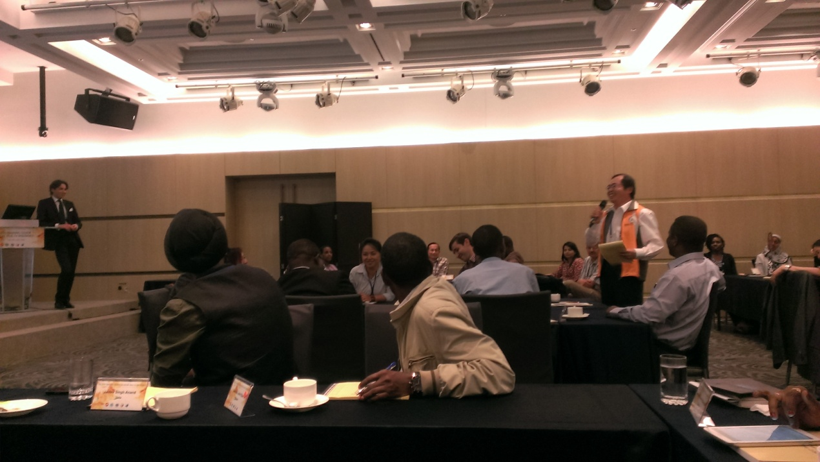
▲Work Group小組討論時間，推派我國代表發表討論結果。

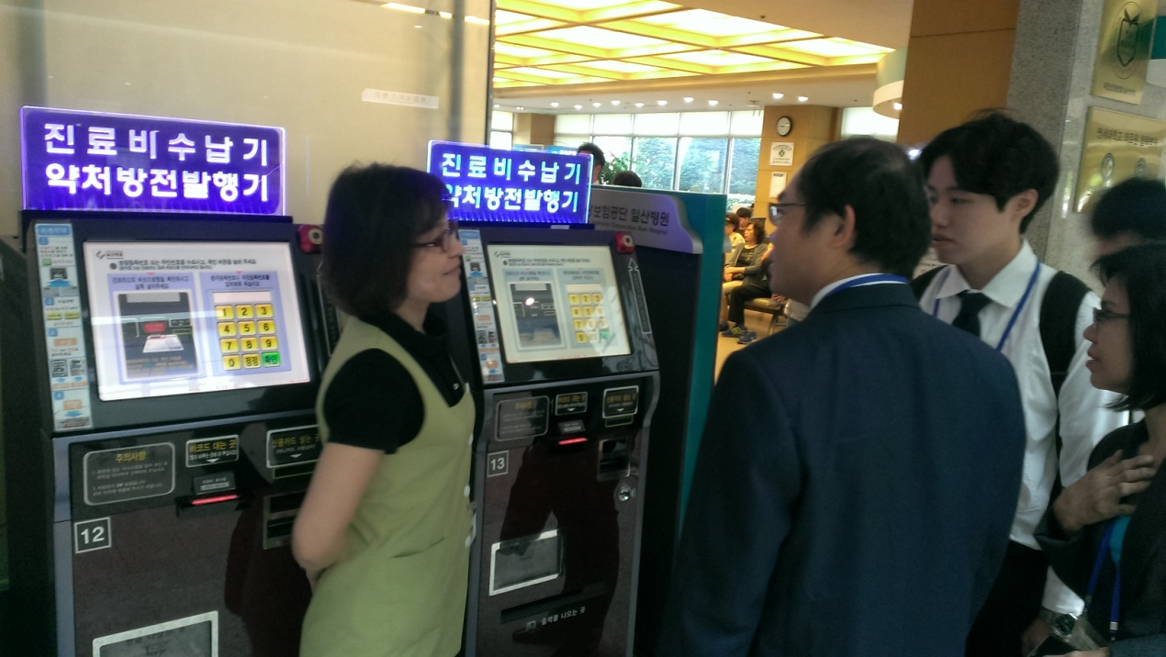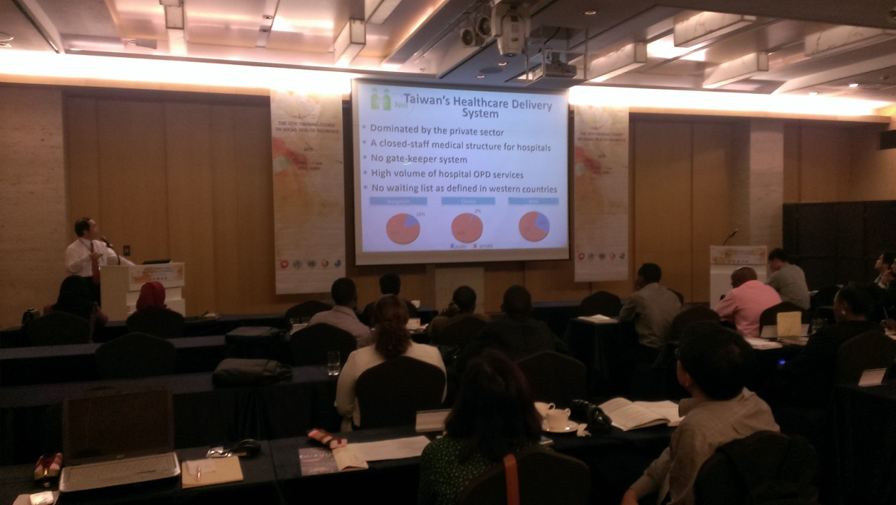
▲參訪韓國保險公團附設醫院，我國代表詢問櫃檯自動化無人機提供之服務，圖中機台可掃描讀取條碼，提供自助式批價之功能。我國推行健康存摺系統，目前已和各大醫療院所合作於公共空間設置據點或利用現有自動化無人機台，提供保險對象健康存摺查詢服務。
▲我國代表向各國簡介全民健康保險
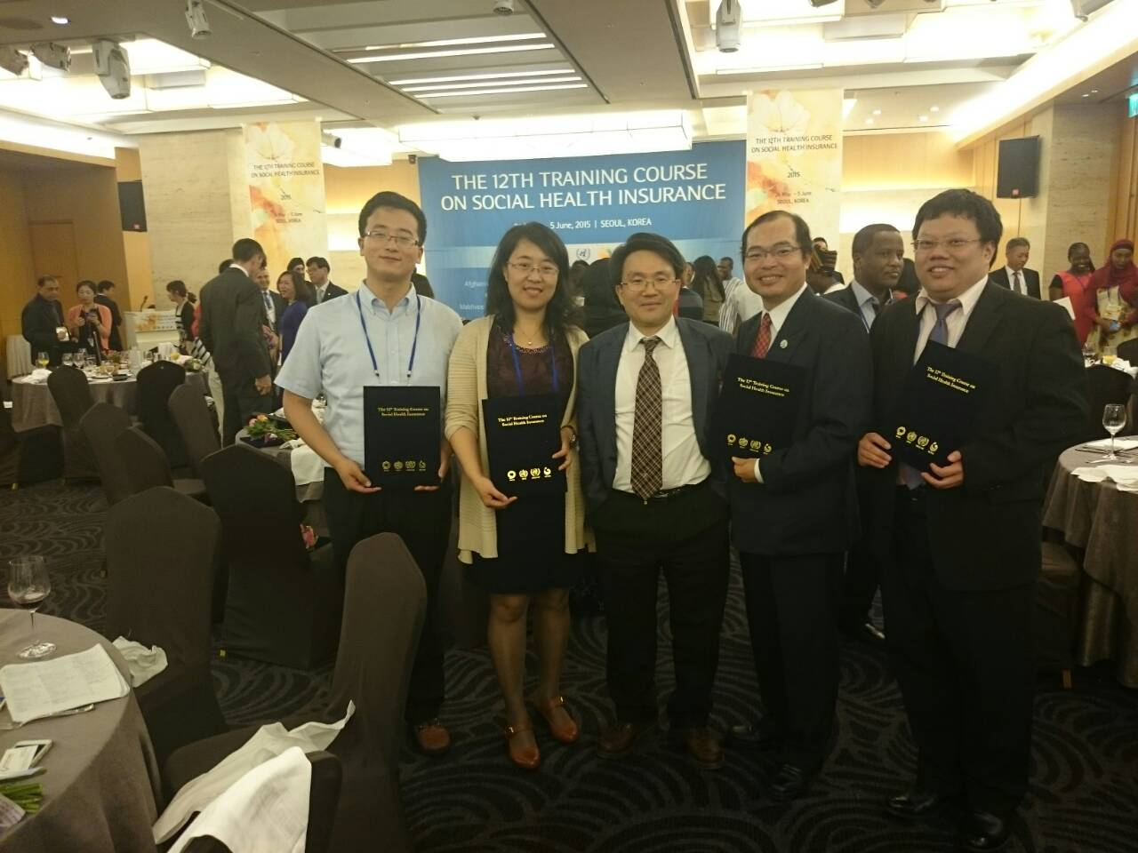
▲本次訓練課程結訓授證與合照

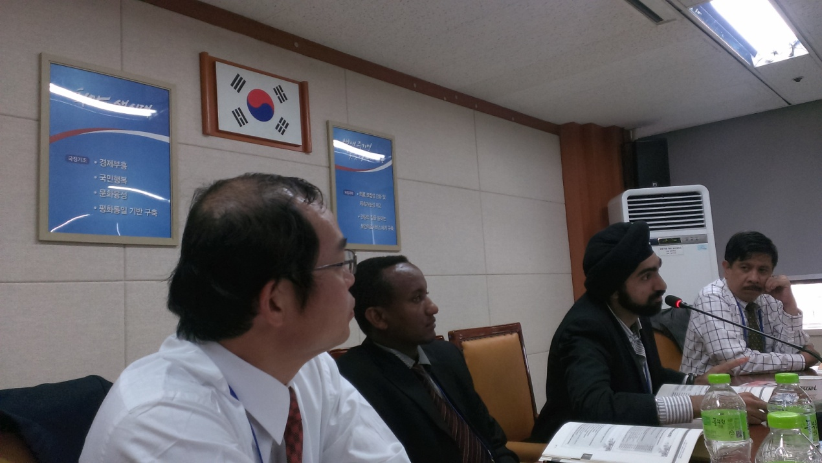
▲參訪南韓保險公團總部，圖為參與專題研討，於南韓保險公團總部會議室
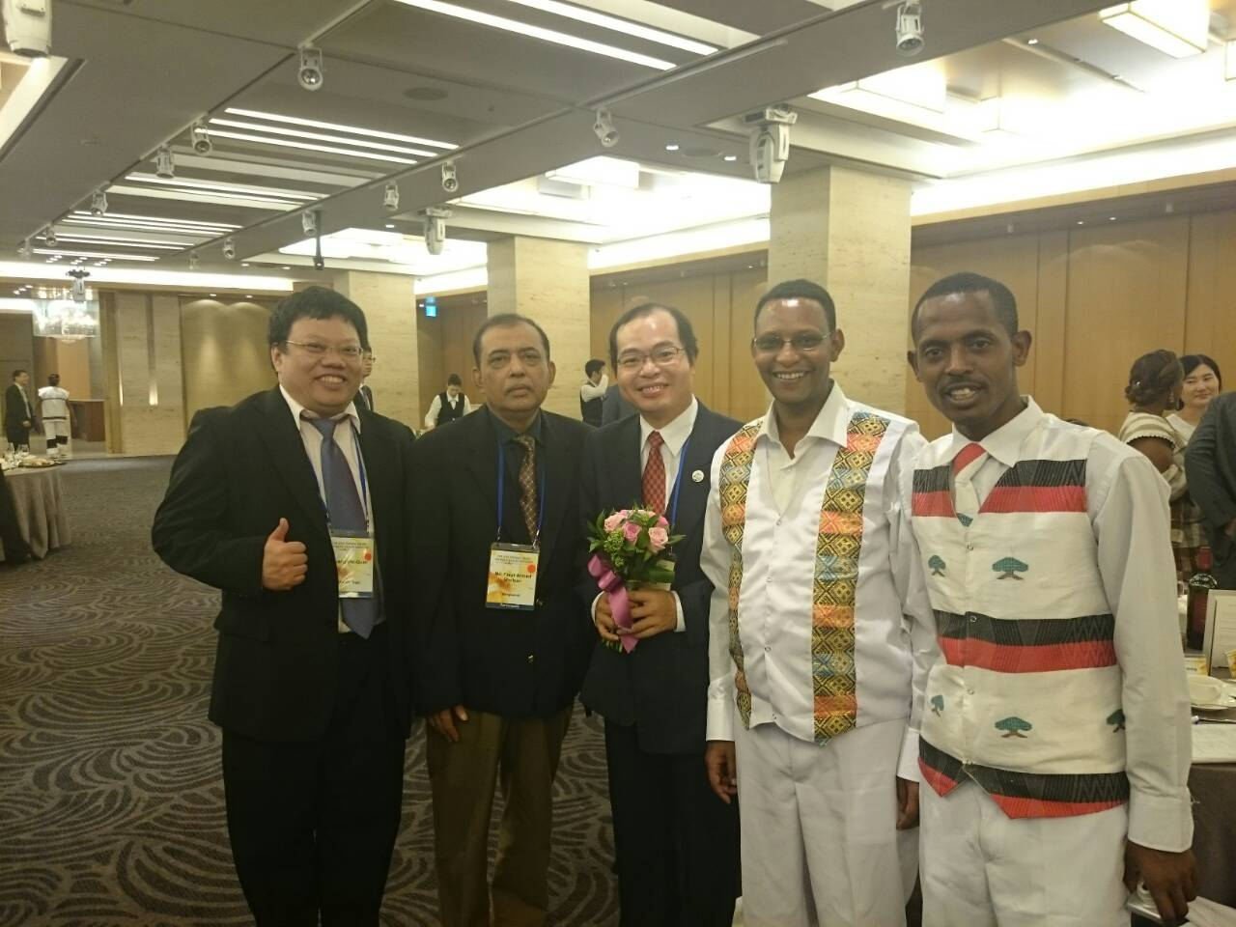
▲結業晚會與各國代表交流相關資訊，交換名片及合照留念

